**Instrucciones**

Instrucciones de la librería de textbox los siguientes puntos tiene el nombre de la clase además tiene una imagen sobre el diseño de cada clase:

**txt-ti-g**

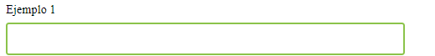

**txt2-ti-g**

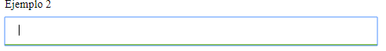

**txt3-ti-g**

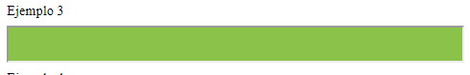

**txt4-ti-g**

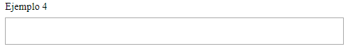

**txt5-ti-s**

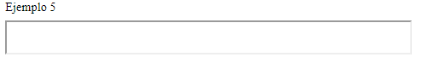

**txt6-ti-s**



**txt7-ti-s**

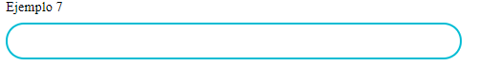

**txt8-ti-i**

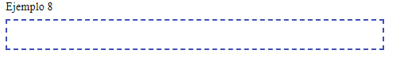

**txt9-ti-g**



**txt10-ti-g**

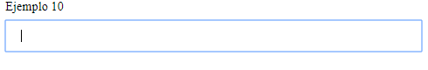

En la realización de los textbox se realizo utilizando 3 tipos de colores y los cuales son:

Paleta indigo = <https://www.materialpalette.com/indigo/indigo>

Paleta steal = <https://www.materialpalette.com/cyan/cyan>

Paleta light green = <https://www.materialpalette.com/light-green/light-green>

Además de utilizar ese material de apoyo todos los elementos se construyeron utilizando diferentes propiedades del css.

Instrucciones de los formularios

Instrucciones de la librería de formularios en los siguientes puntos tiene el nombre de la clase además tiene una imagen sobre el diseño de cada clase:

**for-lpc-g**

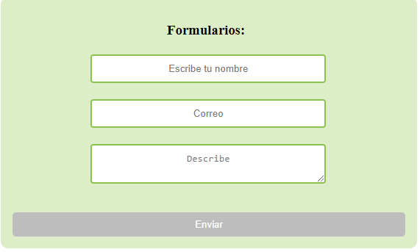

**for2-dpc-g**

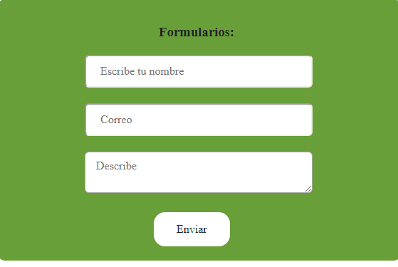

**for3-pc-s**

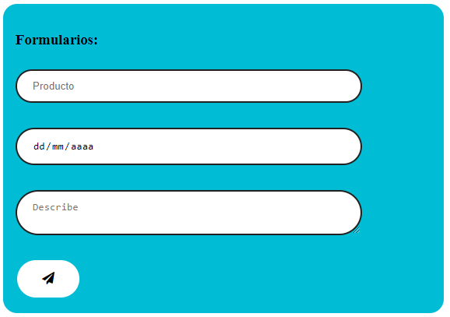

**for4-pc-a**

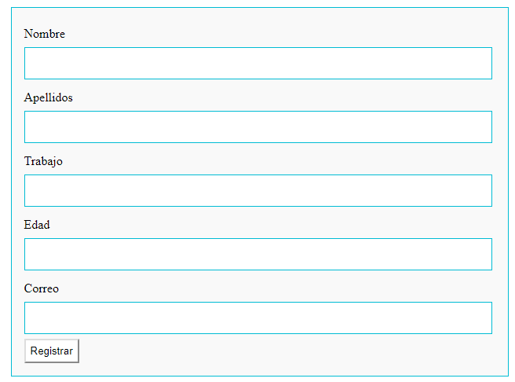

**for5-lpc-i**

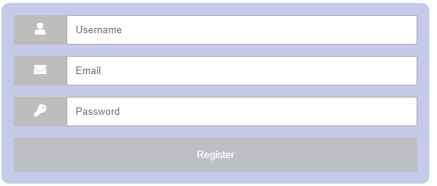

**for6-dpc-g**

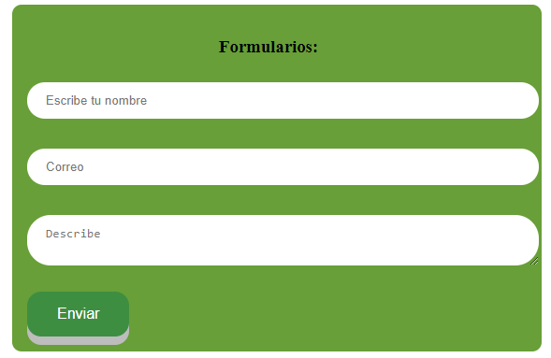

**for7-lpc-i**

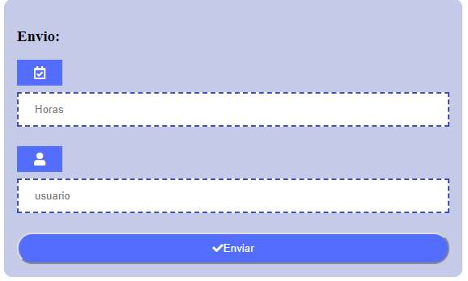

**for8-pc-t**



**for9-pc-g**

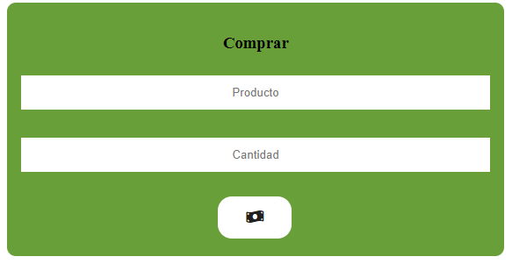

**for10-lpc-g**

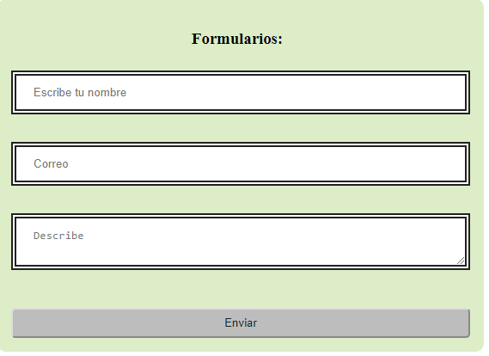

En la creación de los formularios se utilizo diferentes propiedades en el css además se utilizó la librería de fontawesome para utilizar algunos iconos en los formularios.

Para un mejor manejo del acceso a los estilos css, declararemos las siglas a utilizar en cada color usado en las paletas. Por ejemplo:

* Dark Primary Color = -dpc-
* Ligth Primary Color = -lpc-
* Primary Color = -pc-
* Text / Icons = -ti-
* Accent Color = -ac-
* Primary Text = -pt-
* Secondary Text = -st-
* Divider Color = -dc-

La sintaxis seria la siguiente: (abreviatura del objeto) – (siglas) – (inicial de la paleta) = btn-dpc-s